Presseinformation

Leistungsstarke pco.pixelfly™ 1.3 SWIR-Kamera für industrielle Bildverarbeitung, Makro- und Mikroskopie

Excelitas Technologies ergänzt sein Programm an Hochleistungskameras für Industrie und Forschung um die neue Kamera pco.pixelfly™ 1.3 SWIR. Der spezielle InGaAs-Sensor Sony IMX990 ist für einen breiten Wellenlängenbereich von 400 nm bis 1700 nm empfindlich, also vom kurzwelligen Infrarot (SWIR) bis zum sichtbaren Spektrum, mit einer hohen Quanteneffizienz von über 90 % im SWIR-Bereich. Damit sind die Applikationen sehr vielfältig und erstrecken sich von der Abfallsortierung über Smart Farming und Prüfprozesse in der Food- und Pharma-Industrie bis hin zur Life-Science-Forschung und medizinischen Anwendungen wie Operationsmikroskopen, In-vivo-Bildgebung und Intravitalmikroskopie. Der Bildsensor bietet eine Auflösung von 1280 x 1024 Pixel und kleine Pixelgrößen von 5 μm x 5 μm, sodass in Mikroskopieanwendungen Optiken mit kleinen Vergrößerungen eingesetzt werden können. Die Kamera mit Global Shutter erreicht bei Vollauflösung Taktraten bis 71,5 fps (12 bit). Ein niedriger Dunkelstrom erlaubt lange Belichtungszeiten. Untergebracht ist die pco.pixelfly™ 1.3 SWIR in einem kompakten Gehäuse (70 mm x 70 mm x 115 mm) mit Luftkühlung.

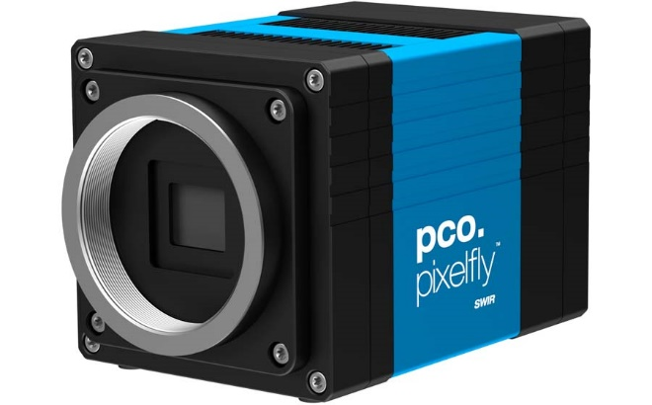
Bild: Die Kamera erfasst ein weites Spektrum von SWIR bis zum sichtbaren Licht und eignet sich für industrielle Prüfaufgaben ebenso wie für die Mikroskopie in Medizin und Forschung

Bilder: | pcopixelfly13-swir | Zeichen: | 1142
Dateiname: | DEpm_20221005_pcopixelfly13-swir | Datum: | 04.10.2022
Tags: | 3 - OL - Optical Inspect, PR-22-37 | gii ID: | 202210009
Über Excelitas Technologies
Excelitas Technologies® Corp. ist ein führender Industrietechnologiehersteller, dessen innovative, marktorientierte Photoniklösungen die hohen Anforderungen von OEM-Kunden und Endanwendern an Beleuchtung, Optik, Optronik, Sensorik, Detektion und Bildgebung erfüllen. Excelitas trägt damit entscheidend zu Kundenerfolgen auf unterschiedlichsten Zielmärkten bei – von Biomedizin über Forschung, Halbleiter, industrielle Fertigung, Sicherheit, Konsumgüter bis hin zu Verteidigung und Luft- und Raumfahrt. Nach dem Erwerb von Qioptiq im Jahr 2013 beschäftigt Excelitas heute mehr als 7500 Mitarbeiter in Nordamerika, Europa und Asien, die sich für Kunden in aller Welt engagieren. Bleiben Sie auf Facebook, LinkedIn, Instagram und Twitter mit Excelitas in Verbindung.
Kontakt:  Excelitas Technologies Corp.  Oliver Neutert  Marketing Manager  Feldkirchen (bei München)  Tel.: +49-89-255458-965  E-Mail: oliver.neutert@excelitas.com  Internet: www.excelitas.com |  | gii die Presse-Agentur GmbH  Immanuelkirchstraße 12  10405 Berlin  Tel.: +49-30-538965-0  E-Mail: info@gii.de  Internet: www.gii.de

